CENTRO ADDESTRAMENTO PERSONALE ENTI LOCALI

“A R D E L SICILIA”

CEFALU’

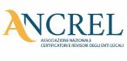
A.R.D.E.L. SICILIA

SEMINARIO DI STUDIO
“LE NOVITA’ SULLA GESTIONE DEL PERSONALE E LE ASSUNZIONI PER IL 2022”
Evento valido per il conseguimento di n. 7 crediti formativi per i Revisori degli EE.LL.

3° SEMINARIO IN ABBONAMENTO

CEFALU’ SEA PALACE – 25 MARZO 2022

Alla Cortese attenzione del:
Sindaco
Assessore al Bilancio
Segretario Generale
Ragioniere Capo
Revisori Contabili
Responsabile Servizio Personale

Al fine di approfondire tutta la tematica legata alle novità derivanti dal nuovo contratto di lavoro per i dipendenti degli enti locali e altre novità in materia di assunzioni, stabilizzazione e contrattazione del personale dipendente degli enti locali contenute nella legge di bilancio 2022 utili per la predisposizione del bilancio di previsione degli enti locali 20220/2024, ARDEL SICILIA organizza un Seminario di studi per il giorno 25 marzo 2022 presso l’Hotel SEA PALACE di Cefalù.

Relatore:
Dott. Arturo Bianco
Consulente ARAN – Autore di pubblicazioni in materia di personale

PROGRAMMA:
- Le assunzioni di personale nel 2022
- Le capacità assunzionali
- Lo scorrimento delle graduatorie
- Le procedure assunzionali
- Le stabilizzazioni
- Le assunzioni personale per l’attuazione del PNRR
- Le novità delle manovre finanziarie
- Il fondo 2021
- La ripartizione del fondo
- La contrattazione decentrata 2021
- Il controllo dei Revisori sulla costituzione del Fondo;
- Gli errori da evitare
- Il fondo per il salario accessorio
- Il lavoro agile
- I controlli Covid
- Il PIAO
- Risposte ai quesiti dei Partecipanti
Modalità di partecipazione
Per accedere all’evento è necessario essere in possesso del Super green pass e mascherina Ffp2.
- La quota di partecipazione è fissata in € 200,00 e comprende: materiale didattico, coffee break, colazione di lavoro e attestato di partecipazione.
- Per gli iscritti all’ANCREL, la quota è ridotta a € 150 incluso la colazione di lavoro.
- La quota deve essere versata direttamente presso la segreteria lo stesso giorno del seminario in contanti o mediante assegno circolare non trasferibile intestato Ardel Sicilia o anche tramite POS con carta di credito o prima del convegno IBAN IT12T0103043260000003850202.
- Non sono ammessi pagamenti differiti in data successiva al seminario.
- La mancata partecipazione degli iscritti al seminario, non preannunciata entro il 23/03/2022, ci costringerà a emettere ugualmente la relativa fattura.
- Orario dei lavori dalle ore 9,00 alle 14,00 – 15.00 alle 17,00.

Le prenotazioni dovranno pervenire al Centro Addestramento personale enti locali a mezzo mail: ardelsicilia@kefa.it entro il: 23 marzo 2022, indicando le generalità dei partecipanti, l’ente di appartenenza ed il recapito telefonico, anche privato per eventuali comunicazioni.
Info: 0921921161 – 329 6505527.

Cordiali saluti . IL PRESIDENTE
Dr. Domenico Meli
___________________________________________________________________________________________________
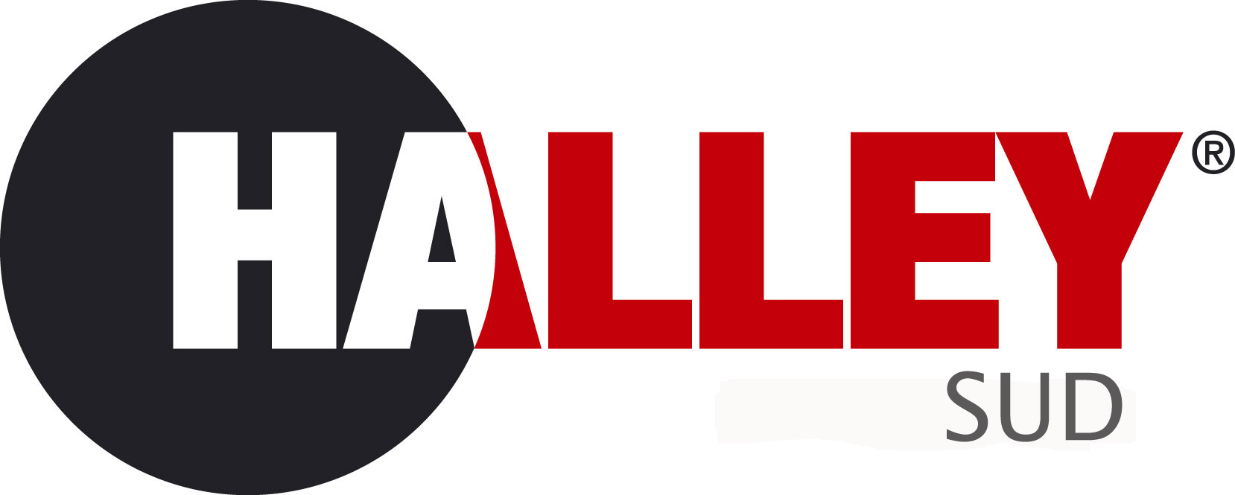
Saranno presenti in qualità di sponsor: 

